Proyecto Entropy
Sprint Review
Sprint 11

- User Stories comprometidas y realizadas
- Sprint Backlog - Sprint 11

User Stories | Estimación en Product Backlog | Estado
Agregar información adicional a una pregunta | 8 | Completo
Generar una vista previa del diseño de examen | 8 | Incompleto
Guardar una copia de la resolución de mi examen | 8 | Incompleto
Ver estadísticas del examen | 20 | Incompleto

- NOTA: (P) identifica los módulos del profesor.
- Identifica el módulo del Alumnos.

- Métricas

Sprint Burndown

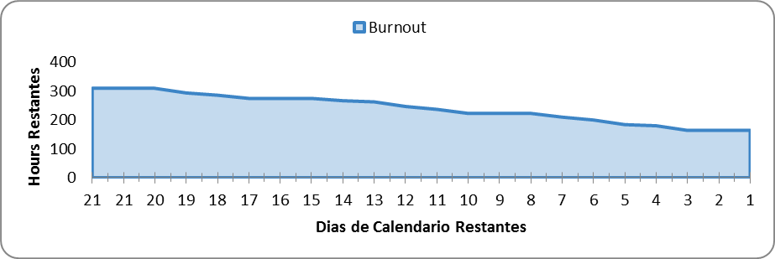
Velocity

Grafico no disponible

